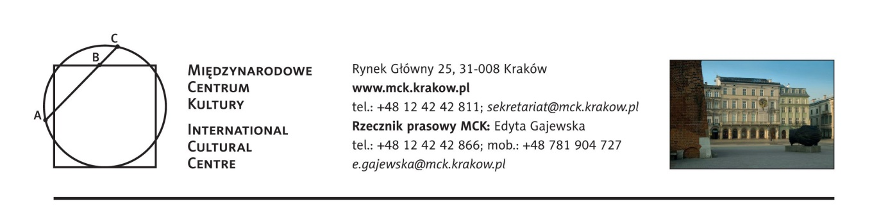
Skopje: modernizm niewygodny
– wykład dr. Bojana Blazhevskiego
16 maja (wtorek), godz. 18:00

Wykład dr. Blazhevskiego, na który MCK zaprasza 16 maja, będzie dotyczył procesu przemiany jaką przeszło Skopje w ciągu minionego stulecia, zmieniając się z prowincjonalnego miasta w stolicę i metropolię. Niegdyś podporządkowane Imperium Otomańskiemu, w drugiej połowie XX Skopje zyskało niezależność nie tylko polityczną, ale także architektoniczną, co znalazło odzwierciedlenie w nowoczesnym budownictwie. Dr Blazhevski wprowadzi w historię miasta, opowiadając nie tylko o najważniejszych momentach w socjopolitycznej historii Skopja, ale przede wszystkim o jego mieszkańcach oraz osobach zaangażowanych w rozbudowę miasta. Ważnym wątkiem będzie wpływ katastrof naturalnych na historię miasta, ze szczególnym uwzględnieniem odbudowy Skopja po trzęsieniu ziemi w 1963 roku.

Wstęp wolny, wykład w jęz. angielskim, tłumaczony symultanicznie na jęz. polski.

Bojan Blazhevski - dr nauk politycznych, dziennikarz związany z portalem poświęconym architekturze i urbanistyce macedońskiej, badacz niezależny architektury zaangażowanej, szukający powiązań pomiędzy polityką a budową i odbudową miast. Laureat programu stypendialnego MKiDN Thesaurus Poloniae realizowanego przez MCK, prowadzi badania związane z projektem urbanistycznym Skopje 2014 w kontekście urbanistycznym i politycznym

05.2017/

Stały patronat medialny MCK: TVP Kraków, Gazeta Wyborcza, Tygodnik Powszechny, Radio Kraków Małopolska, Herito, In Your Pocket, Karnet, Polski Portal Kultury O.pl, AHICE

